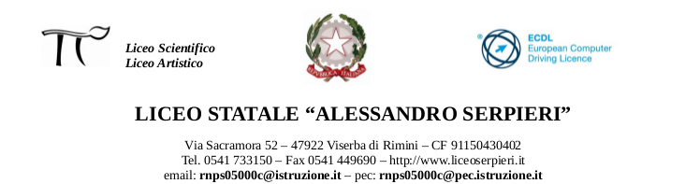
DISCIPLINE GRAFICHE E PITTORICHE A.S. 2019/ 2020
Docente: prof. Paolo Onestini CLASSE 3S
CONTENUTI TRATTATI
- Inquadramento ed esecuzione di una composizione tramite proporzioni matematiche
- Progettazione del calendario per AICS
- Conoscenza dei vari tipi di pennelli e dei portapennelli
- Studi su animali ispirati alle maschere di Bruno Munari
- Incontri col referente PCTO sulle commissioni e la progettualità
- Progettazione del logo del Liceo finalizzato alla felpa
- Riflessione sulle dicotomie dei diversi profili cognitivi
- Progetto PCTO legato alla sostenibilità ambientale

D.A.D.
- Pagg da 29 a 35: struttura dell’immagine; superficie; piano di composizione; peso visivo e movimento.
- Da pag 267 a 269: comunicazione visiva
- Progetto di un logo personale; pagg da 60 a 63; 68; 248; 250; 272
- Progetto personale e creativo sul tema della linea: pagg da 43 a 50; riflessione su Mucha quale interprete pertinente, e Monet quale non pertinente
- Pagg 2, 3, 4, 5, 6: la grammatica della visione; il campo visivo; realtà fisica e realtà percettiva
- Pagg 51-52 la forma; 54-55 il modulo; 60-61 stilizzare le forme
- Elaborazione con tecnica libera di un disegno naturalistico partendo dal disegno infantile “GAIA”

N.B.

P.I.A: NON E’ STATO COMPLETATO IL PERCORSO DI PCTO SULLA SOSTENIBILITA’;
NON E’ STATO SVILUPPATO IL TEMA DELLA DECORAZIONE MODULARE ELABORANDO LAVORI NATURALISTICI A GUAZZO.

RIMINI; 6 -6- 2020 IL DOCENTE: PROF. PAOLO ONESTINI

